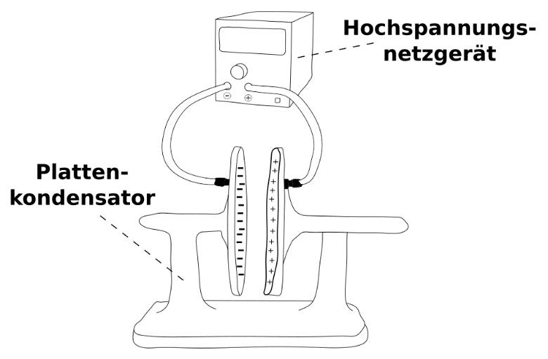
Aufgabenzettel - Plattenkondensator
Die Kapazität eines Plattenkondensators wird im Idealfall ausschließlich durch seine geometrischen Abmessungen, wie die Plattenfläche A und den Plattenabstand d, sowie die dielektrischen Eigenschaften des Mediums zwischen den Platten bestimmt.

Aufgaben
a) Zeigen Sie unter Verwendung der Kapazität eines elektrisch ideal isolierten Plattenkondensators, der mit einer Hochspannungsquelle aufgeladen und anschließend von ihr getrennt wird, dass die elektrische Spannung U zwischen den Platten proportional zum Plattenabstand d ist: U ̴ d.
b) Es gibt unterschiedliche Spannungsmessgeräte. Ein dynamisches Voltmeter besitzt einen meistens hohen, aber endlichen Innenwiderstand. Erläutern Sie, warum sich der experimentelle Nachweis des Zusammenhangs aus Teilaufgabe 1a) mit einem dynamischen Voltmeter problematisch ist.
c) Statische Voltmeter besitzen im Gegensatz zu dynamischen Voltmetern einen nahezu unendlich hohen Innenwiderstand, sie leiten also praktisch keinen elektrischen Strom. Allerdings besitzen sie eine eigene Kapazität. Für den experimentellen Hinweis aus 1a) wurde ein statisches Voltmeter eingesetzt. Folgende Messwerte wurden nach der Trennung von der Hochspannungsquelle aufgenommen.
d in mm | 2 | 4 | 6 | 8 | 10
U in kV | 0,36 | 0,68 | 0,84 | 1,02 | 1,40

Nachdem man den Wert für den Abstand d = 10 mm aufgenommen hat, stellt man den Plattenabstand erneut auf den Anfangswert d = 2 mm ein und misst denselben Spannungswert. Begründen Sie, dass dieses Messergebnis belegt, dass sich die Ladung Q während der Messung dem Kondensator und dem Voltmeter nicht verändert hat.
d) Zeigen Sie das die Messergebnisse aus 1 c) die Proportionalität aus 1 a) nicht zeigen.
e) Erklären Sie die Messergebnisse aus 1 c), indem Sie die Eigenschaften eines statischen Voltmeters berücksichtigen.

